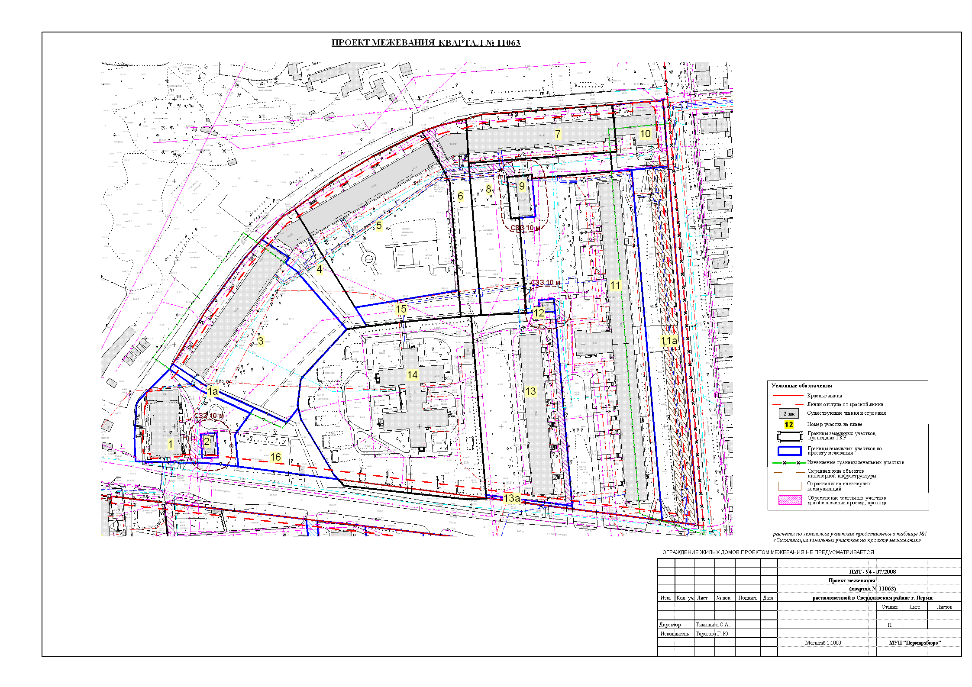
УТВЕРЖДЕНО
постановлением
администрации города
от 29.06.2010 № 370
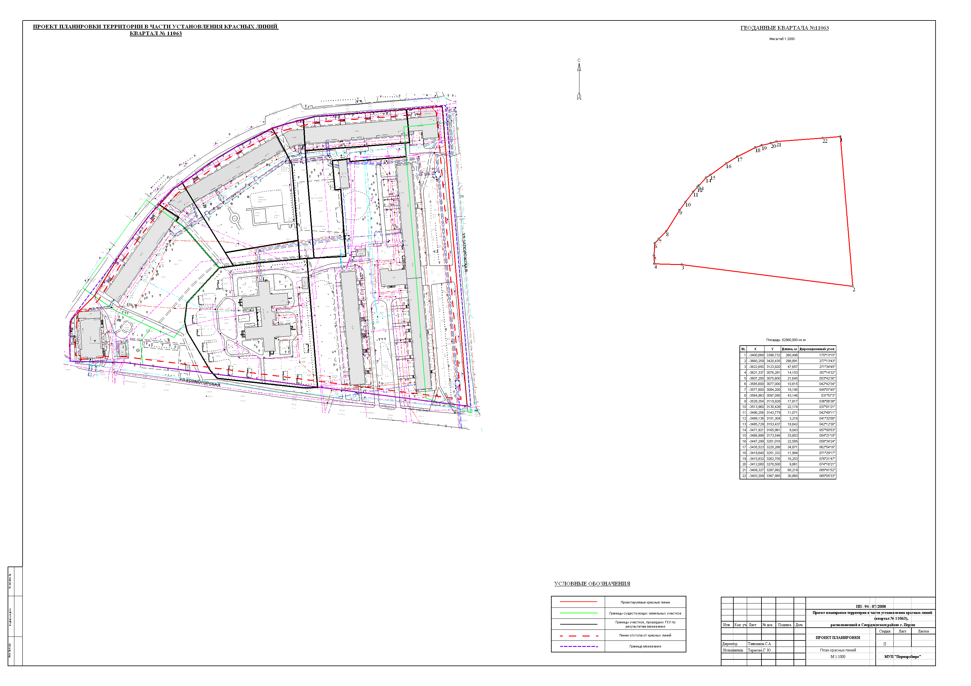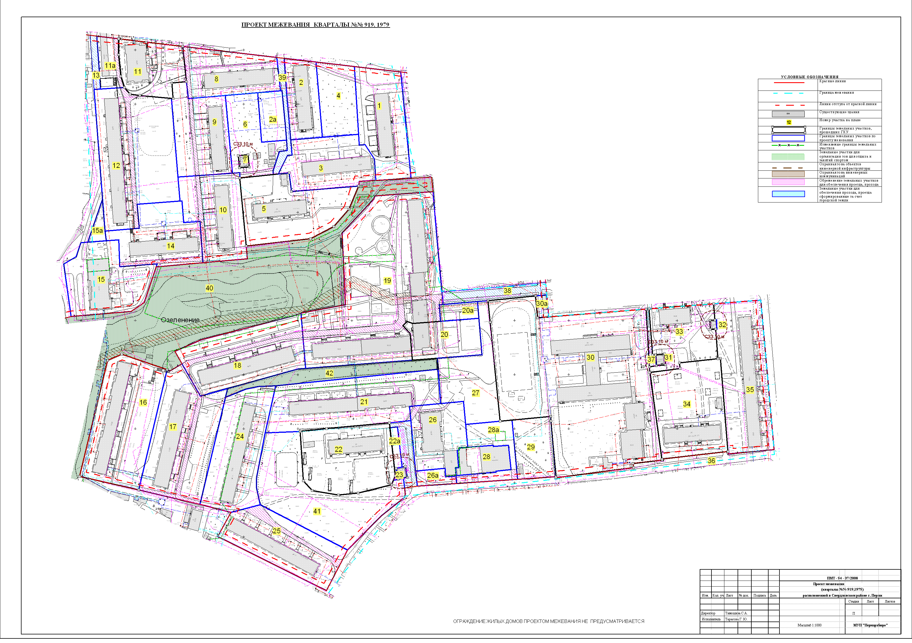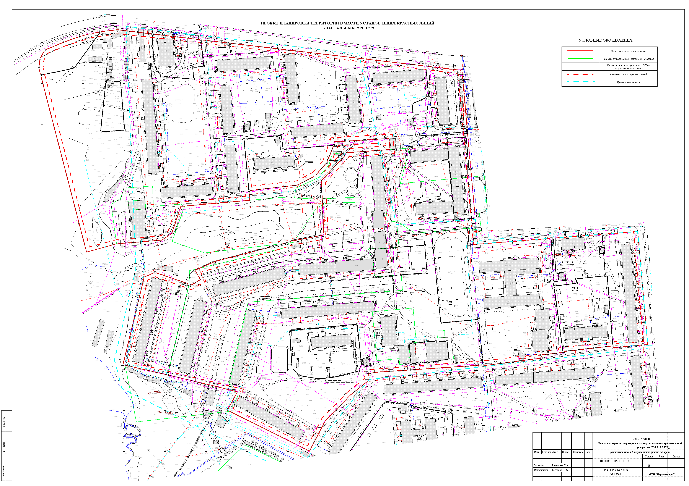
УТВЕРЖДЕНО
постановлением
администрации города
от 29.06.2010 № 370
УТВЕРЖДЕНО
постановлением
администрации города
от 28.04.2010 № 216
УТВЕРЖДЕНО
постановлением
администрации города
от 29.06.2010 № 370
УТВЕРЖДЕНО
постановлением
администрации города
от 29.06.2010 № 370
Таблица № 1
Экспликация земельных участков по проекту межевания (квартал 11063)
№ | Кадастровый номер земельного участка | Адрес земельного участка | Землепользователь | Правовое положение | Правоустанавливающие документы | Разрешенное использование | Площадь по документам,  м2 | Площадь по плану отвода,  м2 | Площадь по проекту  м2 | Нормативный показатель площади участка на единицу | Нормативная площадь участка, м2 | Соотношение (проектн./  нор-матив) | Уменьшение/ увеличение площади,  м2 | Площадь зон с особыми условиями использования территории и обременений,  м2
1 |  | Холмогорская, 2 | Жилой дом, в том числе Горохов А. В.  Закоптелов Ю. Г. | Аренда, 15 год/лет | Постановление №977 от 03.04.2002 | Жилой дом со встроенными помещениями | 2728.823, в том числе Горохов А. В. 99.329 кв.м., Закоптелов Ю. Г. 99.329кв.м. | 2728,82 | 2728,82 | Жилой дом: Коэффициент удельной земельной доли хSобщ. жилую Торговые помещ. 0,08 га на 100 м2 торговой площади Складские помещения: 3.4 кв.м. на 1 кв.м. площади склада | Жилой дом: 0.74*5060.5=3744.77 Торговые помещешия: 99.329 Складские помещения: 99.329 Итого: 3943.428 | 1:0.7 | без изменения | 111.13-проезд
2 |  |  | под объект инженерной инфраструктуры |  |  | РП №6420 |  |  | 147,1 |  | 147,1 | 1:1 | за счет городской земли
2а |  |  | Городская земля |  |  | дополнительный участок для п.1 |  |  | 223,12 |  |  |  | за счет городской земли
3 |  | Холмогорская, 2а | ЖСК 58 | Бессрочное пользование | Решение №145 от 01.03.1973 (Отвод) Постановление №307 от 20.03.2001 (Изъятие) | Жилой дом | 7484,175 | 7484,175 | 6285,85 | Жилой дом: Коэффициент удельной земельной доли хSобщ. жилую | Жилой дом: 0.98*7629.6=7477.0 | 1:0.9 | за счкт привязки к красной линии, по фактическому использованию
4 | 59:01:4319245:19 | Холмогорская, 4/1 | ЖСК 44 | Общая долевая собственность | Постановление №1421 от 14.05.2004 | жилой дом-вставка | 1416,997 | 1419,09 | 1419,09 | Жилой дом: Коэффициент удельной земельной доли хSобщ. жилую | Жилой дом: 0.98*1704.3=1670.214 | 1:1.12 | без изменения
5 | 59:01:4319245:32 | Холмогорская, 4/2 | ТСЖ Кондоминиум-57 | Общая долевая собственность | Постановление №116 от 21.01.2005 | Жилой дом | 7056 | 7056 | 7055,98 | Жилой дом: Коэффициент удельной земельной доли хSобщ. жилую | Жилой дом: 0.98*7640.5=7487.69 | 1:1.1 | без изменения | 117.47-проезд
6 | 59:01:4319245:20 | Холмогорская, 4/3 | ЖСК 44 | Общая долевая собственность | Постановление №1421 от 14.05.2004 | жилой дом-вставка | 1754,105 | 1754,1 | 1751,69 | Жилой дом: Коэффициент удельной земельной доли хSобщ. жилую | Жилой дом: 0.98*1694.8=1660.9 | 1:1 | без изменения | 217.06-проезд
7 | 59:01:4319245:3 | Запорожская, 3 | ТСЖ "Кондоминиум "Товарищество N 56" | Общая долевая собственность | Постановление №907 от 02.10.1992 (Отмена) Постановление №890 от 07.05.1999 (Перерегистрац.) Постановление №2677 от 09.09.2003 (Изменения) | Жилой дом | 2599,985 | 2599,985 | 2599,97 | Жилой дом: Коэффициент удельной земельной доли хSобщ. жилую | Жилой дом: 0.98*7622.1=7469.66 | 1:0.8 | без изменения
8 | 59:01:4319245:30 | Запорожская, 3 | ТСЖ "Кондоминиум "Товарищество N 56" | Общая долевая собственность | Постановление №2743 от 09.09.2004 | дворовая территория жилого дома | 3174,003 | 3174 | 3173,97 |  | Жилой дом: 0.98*7622.1=7469.66 | 1:0.8 | без изменения
9 |  |  | под объект инженерной инфраструктуры |  |  | под ЦТП |  |  | 387,82 |  |  |  | за счет городской земли
10 |  | Запорожская, 3а | Кузнецов А. П. |  |  | магазин |  |  | 1293,55 | Торговые помещ. 0,08-0.06 га на 100 м2 торговой площади | 7*300=2100 | 1:0.6 | за счет городской земли | 49.72-проезд
11 |  | Запорожская, 5,7 | Жилой дом |  |  | Жилой дом |  |  | 12427,66 | Жилой дом: Коэффициент удельной земельной доли хSобщ. жилую | нет данных |  | за счет городской земли | 53.58-проезд
11а |  |  | Городская земля |  |  | ограниченное использование под озеленение |  |  | 4829,48 |  |  |  | за счет городской земли | 2145.89-сети
12 | 59:01:4319245:31 | Запорожская, 5 | под объект инженерной инфраструктуры |  | на основании проекта границ земельного участка от 06.12.2004 | под существующую трансформаторную подстанцию "Суханки" | 71 | 70,85 | 70,85 |  | 70,85 | 1:1 | без изменения
13 | 59:01:4319245:29 | Холмогорская, 6 | ДЭКРО МП, УРАЛСВЯЗЬИНФОРМ АО | Аренда, 15 год/лет | Постановление №1971 от 20.08.2001 | существующий жилой дом со встроенными помещениями телефонной станции | 5924,86 | 5924,86 | 5922,66 | Жилой дом: Коэффициент удельной земельной доли хSобщ. жилую Офисные помещения: 18.5 м2 на 1 сотрудника | Жилой дом: 1.36*4499.4=6119.18 Офисные помещения: 0.5*18.5*51=471.75 Итого: 6590.93 | 1:0.9 | без изменения | 398,31
13а |  |  | Городская земля |  |  | дополнительный участок для п.13 |  |  | 99,47 |  |  |  | за счет городской земли
14 | 59:01:4319245:18 | Холмогорская, 4а | ДЕТСКИЙ САД 369 МДОУ | Бессрочное пользование | Постановление №307 от 20.03.2001 | детский сад №369 | 10259,031 | 10259,031 | 10259,14 | 35 кв.м. на 1 место | 35*210=7350 | 1:1.4 | без изменения
15 |  |  | Городская земля |  |  | под разрешенный вид использования |  |  | 857,39 |  |  |  | за счет городской земли
16 |  |  | Городская земля |  |  | под разрешенный вид использования |  |  | 1668,21 |  |  |  | за счет городской земли
Экспликация земельных участков по проекту межевания (кварталы 919, 1979)
№ | Кадастровый номер земельного участка | Адрес земельного участка | Землепользователь | Правовое положение | Правоустанавливающие документы | Разрешенное использование | Площадь по документам,  м2 | Площадь по плану отвода,  м2 | Площадь по проекту  м2 | Нормативный показатель площади участка на единицу | Нормативная площадь участка, м2 | Соотношение (проектн./  нор-матив) | Уменьшение/ увеличение площади,  м2 |  | Площадь зон с особыми условиями использования территории и обременений,  м2
1 |  | Холмогорская, 21 | ЖСК №16 |  |  | Жилой дом |  |  | 4125,28 | Жилой дом: Коэффициент удельной земельной доли хSобщ. жилую | Жилой дом: 1.36*2660.6=3618.42 | 1:1.14 | за счет городской земли
2 |  | Холмогорская, 15 | ЖСК №30 |  |  | Жилой дом |  |  | 2132,94 | Жилой дом: Коэффициент удельной земельной доли хSобщ. жилую | Жилой дом: 1.36*2612.5=3553 | 1:0.9 | за счет городской земли
2а |  | Холмогорская, 15 | ЖСК №30 |  |  | детская площадка |  |  | 1048,21 |  |  | 1:0.9 | за счет городской земли
3 |  | Холмогорская, 19 | ЖСК №29 |  |  | Жилой дом |  |  | 3553,55 | Жилой дом: Коэффициент удельной земельной доли хSобщ. жилую | Жилой дом: 1.36*2902.2=3946.99 | 1:0.9 | за счет городской земли
4 |  |  | Городская земля |  |  | Для организации зон отдыха и детских игровых плошадок |  |  | 2271,97 |  |  |  | за счет городской земли
5 | 59:01:4310919:4 | Холмогорская, 17 | МОУ "Открытая (сменная) общеобразовательная школа" | бессрочное пользование | Постановление №423 от 02.04.2001 | школа (реконстр. д/сада под школу) | 4960,878 | 4960,87 | 4960,88 | определяется проектом |  |  | по сведениям ЗКП, в пределах отвода
6 |  |  | Городская земля |  |  | под разрешенный вид использования |  |  | 2603,61 |  |  |  | за счет городской земли |  | 68.96-проезд
7 | 59:01:4310919:8 | Холмогорская, 11а | под объект инженерной инфраструктуры |  |  | для эксплуатации трансформаторной подстанции | 103,72 | 103,72 | 103,72 |  | 103,72 | 1:01 | за счет городской земли
8 |  | Холмогорская, 13 | ЖСК №28 |  |  | Жилой дом |  |  | 3396,49 | Жилой дом: Коэффициент удельной земельной доли хSобщ. жилую | Жилой дом: 1.36*2888.1=3927.82 | 1:0.9 | за счет городской земли |  | 182.04-проезд
9 |  | Холмогорская, 11 | ЖСК №31 |  |  | Жилой дом |  |  | 3812,71 | Жилой дом: Коэффициент удельной земельной доли хSобщ. жилую | Жилой дом: 1.36*2666.9=3629.98 | 1:1.05 | за счет городской земли |  | 243.18-проезд
10 |  | Холмогорская, 9 | ЖСК №32 |  |  | Жилой дом |  |  | 3920,37 | Жилой дом: Коэффициент удельной земельной доли хSобщ. жилую | Жилой дом: 1.36*2617.3=3559.53 | 1:1.1 | за счет городской земли |  | 315.83-проезд
11 | 59:01:4310919:5 | Холмогорская, 3 | ТСЖ "Товарищество - 59" | Общая долевая собственность | Постановление №2741 от 09.09.2004 | жилой дом со встроенными помещениями | 2749,617 | 2749,61 | 2749,62 | Жилой дом: Коэффициент удельной земельной доли хSобщ. жилую | Жилой дом: 0.74*5346.13=3956.14 | 1:0.93 | по сведениям ЗКП, в пределах отвода
11а |  |  | Городская земля |  |  | дополнительный участок для п.11 |  |  | 923,54 |  |  | 1:0.93 | за счет городской земли |  | 177,33
12 |  | Холмогорская, 5 | ЖСК №33 |  |  | Жилой дом |  |  | 8001,72 | Жилой дом: Коэффициент удельной земельной доли хSобщ. жилую | Жилой дом: 1.36*5140.93=6991.66 | 1:1.14 | за счет городской земли |  | 581,97
13 |  |  | Городская земля |  |  | Проезд |  |  | 306,69 |  |  |  | за счет городской земли
14 |  | Холмогорская, 7 | ЖСК №34 |  |  | Жилой дом |  |  | 3759,17 | Жилой дом: Коэффициент удельной земельной доли хSобщ. жилую | Жилой дом: 1.36*2825.9=3843.22 | 1:1 | за счет городской земли |  | 290.15-проезд
15 |  | Холмогорская, 7а | МУ ЖС "Центр", в том числе Субботин И. Г. | аренда долгосрочная - под встроенные помещения | Распоряжение Гл. Адм. №3281-р от 17.11.2000 | Жилой дом с магазином | 3985.886, 327.241 -под магазин | 4213,98 | 4213,98 | Жилой дом: Коэффициент удельной земельной доли хSобщ. жилую Торговые помещ. 0,08 га на 100 м2 торговой площади Складские помещения: 3.4 кв.м. на 1 кв.м. площади склада | Жилой дом: 0.74*5639.6=4173.3 Магазин: 0.5*8*324.5=1298 Складские площади: 0.5*3.4*417.2=709.24 Итого:6180.54 | 1:0.73 | в пределах отвода
15а |  |  | Городская земля |  |  | дополнительный участок для п.15 |  |  | 320,05 |  |  | 1:0.73 | за счет городской земли
16 | 59:01:4310979:11 | Братская, 2/2 | ТСЖ "Кондоминиум "Наш дом" | общая долевая собственность | Распоряжение Гл. Адм. №2243 от 01.08.2000 | под жилой дом | 6462,435 | 6462,43 | 6462,41 | Жилой дом: Коэффициент удельной земельной доли хSобщ. жилую | Жилой дом: 0.85*7987=6788.95 | 1:0.95 | по сведениям ЗКП, в пределах отвода
17 |  | Братская, 2/1 | МУ ЖС "Центр" |  |  | Жилой дом |  |  | 6345,92 | Жилой дом: Коэффициент удельной земельной доли хSобщ. жилую | Жилой дом: 0.85*7673=6522.05 | 1:0.97 | за счет городской земли |  | 629.43-проезд
18 |  | Запорожская, 25 | МУ ЖС "Центр" |  |  | Жилой дом |  |  | 5450,01 | Жилой дом: Коэффициент удельной земельной доли хSобщ. жилую | Жилой дом: 0.85*7710.1=6553.58 | 1:0.83 | за счет городской земли |  | 536.23-проезд
19 |  | Запорожская, 15,17,21,23 | МУ ЖС "Центр" |  |  | под группу жилых домов |  |  | 14105,02 | Жилой дом: Коэффициент удельной земельной доли хSобщ. жилую | Жилой дом: 0.85*(5779.9+3779.7+3854.1+3877.3)=14697.4 | 1:0.96 |  |  | 894.87-проезд 668.75-сети
20 | 59:01:4310979:1 | Запорожская, 19 | ЖСК №50 | аренда долгосрочная | Постановление №1200 от 01.08.1997 | Жилой дом | 2214,7 | 2214,7 | 2214,7 | Жилой дом: Коэффициент удельной земельной доли хSобщ. жилую | Жилой дом: 0.85*1865.4=1585.59 | 1:1.4 | по сведениям ЗКП, в пределах отвода
20а |  |  | Городская земля |  |  | дополнительный участок для п.20 |  |  | 545,6 |  |  |  | за счет городской земли
21 |  | Братская, 6 | МУ ЖС "Центр" |  |  | Жилой дом |  |  | 6577,74 | Жилой дом: Коэффициент удельной земельной доли хSобщ. жилую | Жилой дом: 1.36*2866.4+ 0.85*4422.9=7657.76 | 1:1 | за счет городской земли |  | 12,66
22 | 59:01:4310979:16 | Братская, 6а | Муниципальное образование г. Пермь | частная собственность | п.3ст.3.1 ФЗ от 25.10.2001 №137-ФЗ'О введ. в де | под объектами народного образования | 4948,7 | 4948,7 | 4948,7 | 35 кв.м. на 1 ребенка | 35*123=4305.00 | 1:1.15 | по сведениям ЗКП, в пределах отвода
22а |  |  | Городская земля |  |  | дополнительный участок к п.22 |  |  | 287,49
23 | 59:01:4310979:18 | Братская, 8 | под объект инженерной инфраструктуры |  |  | ТП №6174 "Суханки" | 90 | 90,09 | 90,09 |  | 90,09 | 1:1 | по сведениям ЗКП, без изменения
24 |  | Братская, 2 | МУ ЖС "Центр" |  |  | Жилой дом |  |  | 5110,52 | Жилой дом: Коэффициент удельной земельной доли хSобщ. жилую | Жилой дом: 1.36*4445.6=6046.02 | 1:0.9 | за счет городской земли
25 |  | Братская, 4 | МУ ЖС "Центр" |  |  | Жилой дом |  |  | 4633,12 | Жилой дом: Коэффициент удельной земельной доли хSобщ. жилую | Жилой дом: 1.36*4446.8=6047.65 | 1:0.8 | за счет городской земли |  | 564,39
26 |  | Братская, 14 | МУ ЖС "Центр" | аренда долгосрочная | Постановление №335 от 02.03.1999 | Жилой дом с молочной кухней | 2908,406 | 2908,4 | 2906,12 | Жилой дом: Коэффициент удельной земельной доли хSобщ. жилую | Жилой дом: 0.74*5588.4=4135.42 | 1:0.8 | изменение границ по существующей ситуации |  | 122,22
26а |  |  | Городская земля |  |  | дополнительный участок для п.26 (для обслуживания жилого дома и здания молочной кухни) |  |  | 454,04 |  |  | 1:0.8 | за счет городской земли |  | 26.96-проезд
27 |  |  | Городская земля |  |  | Свободные городские земли |  |  | 3362,69 |  |  |  | за счет городской земли
28 | 59:01:4310979:6 | Братская, 10 | ООО "Юбилейное" | аренда долгосрочная | Постановление №2485 от 21.08.2003 | Магазин | 1117,67 |  | 1182,9 | Магази: 0.06-0.08 га на 100 кв.м. торговой площади Склад: 4 кв.м. на 1 кв.м. площади склада | Магазин: 6*467.9=2807.4 Складские помещения: 4*48.5=194 Итого:3001.4 | 1:0.4 | изменение границ по существующей ситуации
28а |  |  | Городская земля |  |  | для обслуживания магазина и автопарковки |  |  | 1530,77 |  |  |  | за счет городской земли |  | 27.6-проезд 49.6- проезд
29 |  |  | Городская земля |  |  | участок, свободный от застройки |  |  | 1968,13 |  |  |  | за счет городской земли
30 | 59:01:4310979:9 | Суздальская, 1 | МОУ "Средняя школа № 82 с углубленным изучением предметов худ.-эстет.цикла" | Бессрочное пользование | Постановление №904 от 18.05.2001 | под школу | 19271,265 | 19271,25 | 19247,71 | 33 кв.м. на 1 учащегося | 33*974=32142 | 1:0.6 | по сведениям ЗКП, в пределах отвода
30а |  |  | Городская земля |  |  | Дополнительный участок к п.30 |  |  | 212,05 |  |  |  | за счет городской земли
31 | 59:01:4310979:26 | Суздальская, 1а | под объект инженерной инфраструктуры |  |  | ТП № 6171 | 85,79 | 85,8 | 85,02 |  | 85,02 | 1:1 | по сведениям ЗКП, в пределах отвода
32 | 59:01:4310979:25 | Суздальская, 3а | под объект инженерной инфраструктуры |  |  | ГРП | 51,32 | 51,3 | 51,3 |  | 51,3 |  | по сведениям ЗКП, в пределах отвода
33 | 59:01:4310979:2 | Суздальская, 3 | Собственники жилых и нежилых помещений |  | Решение ГИК №280 от 20.05.1971 | Жилой дом | 3100,14 | 3100,15 | 3100,1 | Жилой дом: Коэффициент удельной земельной доли хSобщ. жилую | Жилой дом: 0.98*2232.7=2188.0 | 1:1.4 | по сведениям ЗКП, в пределах отвода |  | 71,56
34 | 59:01:4310979:7 | Балхашская, 203 | МДОУ "Детский сад № 121" | бессрочное пользование | Постановление №59 от 08.01.2003 | детский сад-ясли | 5360,34 | 5360,34 | 5360,34 | 40 кв.м. на 1 ребенка | 40*95=3800 | 1:1.4 | по сведениям ЗКП, в пределах отвода
35 |  | Балхашская, 201 | МУ ЖС "Центр" |  |  | Жилой дом |  |  | 5944,45 | Жилой дом: Коэффициент удельной земельной доли хSобщ. жилую Торговые помещ. 0,08 га на 100 м2 торговой площади | Жилой дом: 1.36*5710=7765.6 Торговые помещешия: 0.5*8*60.9=243.6 Итого: 8009.2 | 1:0.74 | за счет городской земли
36 |  |  | Городская земля |  |  | для проезда |  |  | 3668,76 |  |  |  | за счет городской земли
37 |  |  | Городская земля |  |  | для проезда |  |  | 199,93 |  |  |  | за счет городской земли
38 |  |  | Городская земля |  |  | для проезда |  |  | 1118,09 |  |  |  | за счет городской земли
39 |  |  | Городская земля |  |  | для проезда |  |  | 574,33 |  |  |  | за счет городской земли
40 |  |  | Городская земля |  |  | ограниченное использование под озеленение |  |  | 22859,56 |  |  |  | за счет городской земли |  | 2859,11
41 |  |  | Городская земля |  |  | Для организации зон отдыха и детских игровых плошадок |  |  | 6491,95 |  |  |  | за счет городской земли
42 |  |  | Городская земля |  |  | ограниченное использование под озеленение |  |  | 2074,67 |  |  |  | за счет городской земли

